PODKARPACKI OKRĘGOWY ZWIĄZEK LEKKIEJ ATLETYKI
email: biuro@pozla.pl, strona internetowa: www.pozla.pl

4. MITYNG KWALIFIKACYJNY POZLA
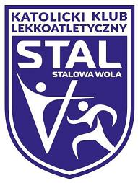
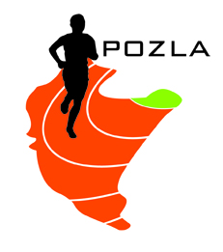
REGULAMIN ZAWODÓW

- ORGANIZATOR: Podkarpacki Okręgowy Związek Lekkiej Atletyki,
KKL STAL Stalowa Wola
- MOSiR Stalowa Wola
- TERMIN I MIEJSCE: 17.09.2022 (sobota) – godz. 14.00 (młot 13.00)
Stadion MOSiR w Stalowej Woli, ul. Staszica 2

- PROGRAM ZAWODÓW: KOBIETY:
: 100m, 200m, 300m, 600m, 1000m, 80m ppł, 300m ppł. 1000m prz, 4x100m
w dal, wieloskok, wzwyż, kula, dysk, młot, oszczep
MĘŻCZYŹNI:
100m, 200m, 300m, 600m, 1000m, 110m ppł, 300m ppł. 4x100m
w dal, wieloskok, wzwyż, kula, dysk, młot, oszczep
- UCZESTNICTWO: Prawo startu mają wyłącznie zawodnicy zrzeszeni w klubach,
posiadający aktualne badania lekarskie.
Zawodnik ma prawo startu w dwóch konkurencjach.
Obowiązują numery startowe zgodne ze zgłoszeniem.

- ZGŁOSZENIA: obowiązuje wyłącznie system zgłoszeń elektronicznych pod adresem: http://starter.pzla.pl/
system zgłoszeń otwarty jest do godz. 20.00 w dniu 15.09.2022
Nie będzie możliwości dopisywania zawodników poza systemem
zgłoszeń.
- FINANSE: Koszty organizacyjne zawodów pokrywają organizatorzy,
koszty osobowe – zgłaszające kluby lub inne organizacje,
opłata startowa – 10zł od zawodnika (kluby spoza woj. Podkarpackiego)
Uwagi:
- Obowiązkowe numery startowe.
- Program minutowy zostanie podany na stronie POZLA po zamknięciu panelu zgłoszeń 16.09.2022
- Komunikat zawodów po mityngu, do pobrania ze strony internetowej POZLA
- Wszystkie biegi odbędą się w seriach na czas
- Zgodnie z art. 38 „Ustawy o Sporcie” z 25.06.2010r. obowiązek ubezpieczenia zawodników od NNW należy do klubu, którego zawodnik jest reprezentantem
- Zawodnik przystępując do startu w zawodach oświadcza, że:
- zapoznał się z treścią niniejszego Regulaminu i zobowiązuje się do jego przestrzegania.
- wyraża zgodę na nieodpłatne utrwalenie wizerunku w formie rejestracji foto i video, a także publikację i udostępnienie wizerunku w dokumentach sprawozdawczych, wydawnictwach oraz w Internecie przez Podkarpacki Okręgowy Związek Lekkiej Atletyki
Interpretacja regulaminu należy do organizatorów, kwestie sporne rozstrzyga organizator

